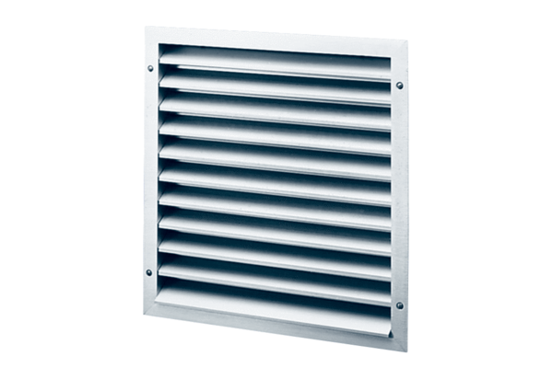Külső rács MLA 30Csomagolási egység: 1 darabVálaszték: C
Termékszám: 0151.0113Gyártó: MAICO

